

МЧС России

ГЛАВНОЕ УПРАВЛЕНИЕ М Ч С РОССИИ ПО
ЧУВАШСКОЙ РЕСПУБЛИКЕ
ОТДЕЛ НАДЗОРНОЙ ДЕЯТЕЛЬНОСТИ
ПО Г. КАНАШ И КАНАШСКОМУ РАЙОНУ


АНАЛИЗ
деятельности отдела надзорной деятельности
по г. Канаш и Канашскому району Управления надзорной
деятельности и профилактической работы Главного управления МЧС России по Чувашской Республике
по осуществлению государственного пожарного надзора, надзора в области гражданской обороны, защиты населения и территорий от чрезвычайных ситуаций
за 3 месяца 2015 года.

г. Канаш, 2015

АНАЛИЗ
деятельности по осуществлению государственного надзора
ОНД по г. Канаш и Канашскому району
за 1 квартал 2015 года.

1. СТАТИСТИКА ПОЖАРОВ

1.1. За 03 месяца 2015 г. в городе Канаш и Канашском районе (на 31 марта).

По оперативным данным за 03 месяца 2015 г. обстановка с пожарами в городе Канаш и Канашском районе характеризовалась следующими основными показателями: (см. приложение № 1):
- зарегистрировано 14 пожаров за аналогичный период прошлого года (АППГ 20 пожаров) снижение на 30 %, пожарами причинен материальный ущерб в размере 926 000 рублей (АППГ - 2316000) снижение на 60 % (см. рис. 2)
- на пожарах погибло 2 человека (АППГ 6 человек) снижение на 66,6 %;
- получили травмы при пожарах 3 (АППГ – 2) снижение на 33,3% (см. рис. 3)
По статистическим данным численность населения на территории г. Канаш и Канашского района на 31.03.2015 г. составляет – 84,029 тысяч человек, из них в городе – 46,300 тыс. человек, в районе – 37,729 тыс. человек.
Количество пожаров, число погибших и травмированных людей, в общем, по городу и району из расчета на 10 тыс. населения составляет – 0,6 пожаров; 0,2 человека погибших; 0,36 травмированных на пожаре (АППГ- 2,23; 0,67; 0,22).
Рис. 1. Сравнительная диаграмма происшедших пожаров в г. Канаш
и Канашском районе за 03 месяца 2015 г.

Рис. 2. Сравнительная диаграмма нанесенного материального ущерба от пожаров за 03 месяца 2015 г. в г. Канаш и Канашском районе.
Рис. 3. Сравнительная диаграмма по погибшим и травмированным на пожарах
за 03 месяца 2015 г. в г. Канаше и Канашском районе.

Рис. 4. Сравнительная диаграмма происшедших пожаров в г. Канаш и Канашском районе за последние 7 лет.

Рис. 5. Количество пожаров в г. Канаш и Канашском районе происшедших по
дням недели за 03 месяца 2015 г.

Приложение №1
Показатели обстановки  с пожарами | 03 мес. 2014 г. | 03 мес. 2015 г. | + или -  в % к АППГ
г. Канаш и Канашский район
ВСЕГО:  Кол-во пожаров  Ущерб, руб.  Погибло людей, чел.  В т.ч. детей  Травмировано людей, чел.  Уничтожено техники, ед. | 20  2316000  6  3  2  0 | 14  926000  2  0  3  0 | -30  -60  -66,6  -100  +50  0
В городе Канаше:
Кол-во пожаров  Ущерб, руб.  Погибло людей, чел.  В т.ч. детей  Травмировано людей, чел.  Уничтожено техники, ед. | 8  1406000  2  0  0  0 | 5  460000  0  0  3  0 | -37,5  -67,2  -100  0  +100  0
В Канашском районе
Кол-во пожаров  Ущерб, руб.  Погибло людей, чел.  В т.ч. детей  Травмировано людей, чел.  Уничтожено техники, ед. | 12  910000  4  0  2  0 | 9  466000  2  0  0  0 | -25  -48,7  -50  0  -100  0
Крупные пожары:
Кол-во пожаров  Ущерб, руб.  Погибло людей, чел.  В т.ч. детей  Травмировано людей, чел. | 0 | 0 | 0
Пожары с групповой гибелью людей:
Кол-во пожаров  Погибло людей, чел.  В т.ч. детей  Травмировано людей, чел. | 2  6  3  0 | 0  0  0  0 | -100  -100  -100  0

Рис. 5. Диаграмма происшедших пожаров в г. Канаш и Канашском районе по
времени суток за 03 месяцев 2015 г.

Рис. 6. Диаграмма происшедших пожаров в г. Канаш и Канашском районе
за 03 месяца 2015 г.

Рис. 7 Диаграмма пожаров, происшедших в г. Канаш и Канашском районе за
03 месяцев 2015 г. по причинам их возникновения.

Основными причинами происшедших пожаров явились:
- электротехническая причина – 3 пожаров (АППГ - 2), что составляет 21 % от общего количества происшедших пожаров в городе Канаш и в Канашском районе;
- неисправность и нарушение правил пожарной безопасности при эксплуатации бытовых газовых приборов – 0 пожар (0%) за аналогичный период прошлого года (АППГ-1);
- неправильное устройство, неисправность печей и дымоходов и нарушение правил пожарной безопасности при эксплуатации печей – 3 случаев (21 %), АППГ- 10;
- НППБ при проведении сварочных работ – 0 случаев (0%) (АППГ – 0);
- неисправность механизмов и агрегатов - 0 (0 %), АППГ- 0;
- неосторожное обращение с огнем – 5 случаев (35,7%), за АППГ- 4;
- НППБ при эксплуатации электробытовых и электронагревательных приборов - 2 (14,2 %) (АППГ- 1);
- поджоги – 0 случаев (0 %), АППГ – 1;
- детская шалость – 1 случая (7,1%), АППГ - 0,
- прочие – 0 случая (0%), АППГ – 1, (см. Рис. 7).

Пожары произошли на следующих основных объектах:
- АПК – 0, АППГ – 0;
- животноводство и птицеводство – 0, АППГ – 0;
- торговли – 0, АППГ – 1;
- здравоохранение – 0, АППГ -0;
- промышленность – 1, АППГ – 0;
- объекты транспорта – 0, АППГ – 0;
- транспорт – 0, АППГ – 0;
- гаражных обществ – 0, АППГ – 0;
- коллективных садов – 0, АППГ – 0;
- жилого сектора – 13, АППГ – 17;
- прочие – 0, АППГ – 2.
92 % от происшедших пожаров в г. Канаш и Канашском районе приходится на жилой сектор. За 03 месяца 2015 года в жилом секторе произошло 13 пожар (17 – АППГ). (См. Рис. 8).

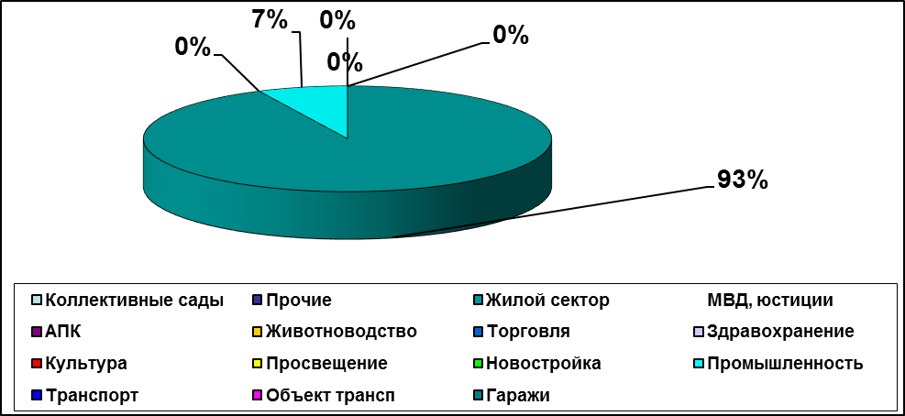
Рис. 8 Диаграмма происшедших пожаров за03 месяца 2015 г. на основных
объектах г. Канаш и Канашского района.

1.2 Обстановка с пожарами в городе Канаш за 03 месяца 2015 г.

Анализ пожаров, происходящих в г. Канаш показывает, что в городе Канаш зарегистрировано за 03 месяца 2015 года 5 пожаров (АППГ-8). В огне погибло 0 человек (АППГ-2). Материальный ущерб от пожаров в 2015 году составил 460 000 рублей за АППГ – 1 406 000 рублей.
В январе 2015 г. в г. Канаш произошел 1 пожар, за АППГ – 2, в феврале – 3, за АППГ – 3; в марте – 1, АППГ – 3; (см. Рис.6).

Рис. 9. Диаграмма пожаров в г. Канаш за 03 месяца 2015 года по месяцам.

Основными причинами происшедших пожаров явились:
- электротехническая причина – 2 случаев (40% от общего числа пожаров), АППГ – 0;
- нарушение правил пожарной безопасности при эксплуатации бытовых газовых приборов – 0 случаев (0%), АППГ – 0;
- НППБ при экспл. эл. быт и эл. нагревательных приборов - 1 случаев (20 %), АППГ – 1;
- НППБ при эксплуатации печей и неисправность печей и дымоходов – 0 (0 %) случаев, АППГ- 4;
- нарушение правил пожарной безопасности при сварочных работах – 0 (0%) случаев, АППГ – 0;
- неисправность механизмов и агрегатов – 0 случая (0%), АППГ – 0;
- неосторожное обращение с огнем – 1 случаев (20 %), за АППГ - 3;
- детская шалость – 1 случаев (20%), АППГ – 0;
- поджог – 0 случая (0%), АППГ – 0;
- прочие – 0 случай (0%), АППГ – 1.

Рис. 10 Диаграмма пожаров в г. Канаш за 03 месяца 2015 г.
по причинам их возникновения.

Пожары произошли на следующих основных объектах: торговли – 0, за АППГ - 1; новостройки- 0 случая за АППГ- 0; промышленности - 0, за АППГ-0; объекты транспорта - 0, за АППГ - 0; транспорт – 0, за АППГ - 0; гаражных обществ – 0, за АППГ – 0; коллективные сады – 0, за АППГ – 0; прочие – 0, за АППГ – 1; жилой сектор – 5 АППГ – 6, что составляет 100 % всех происшедших пожаров. (См. рис. 11).
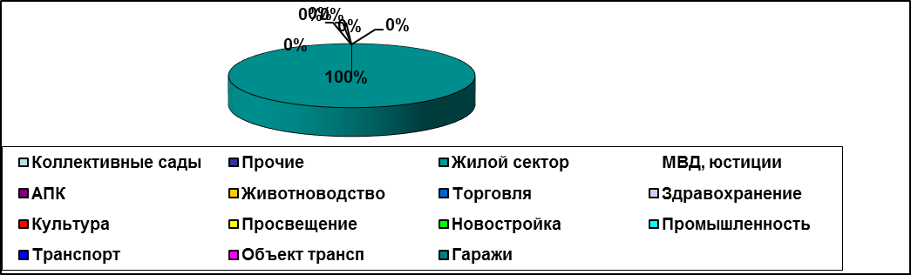
Рис. 11 Диаграмма происшедших пожаров за 03 месяцев 2015 года на основных объектах г. Канаш.

  - Обстановка с пожарами в Канашском районе за 03 месяца 2015 г.
В Канашском районе за 03 месяцев 2015 года произошло 9 пожаров, (АППГ - 12), снижение на 25 %. Материальный ущерб составил 466 000 рублей АППГ – 910 000 рублей снижение на 48,7 %. Погибло 2 человек (АППГ - 4), в т. ч. детей – 0 (АППГ – 3). Получили травмы - 0 (АППГ - 2) человека.
В январе 2015 г. в Канашском районе произошло 3 пожара (АППГ- 5); в феврале - 3 пожара (АППГ - 5); в марте – 3 случая (АППГ - 2);

Рис. 12 Диаграмма пожаров в Канашском районе за 03 месяца 2015 года по месяцам
Пожары произошли на следующих основных объектах: АПК – 0, АППГ – 0; животноводства - 0, за АППГ - 0; промышленность - 1, за АППГ - 0; торговли - 0 за АППГ - 0; культуры - 0, за АППГ – 0; здравоохранение - 0 за АППГ - 0; транспорт – 0 против 0; коллективные сады – 0, АППГ – 0; прочие – 0, (АППГ – 1). В жилом секторе произошло 8 пожаров (АППГ – 11), что составляет 88,8% от общего количества пожаров. (см. Рис. 13).
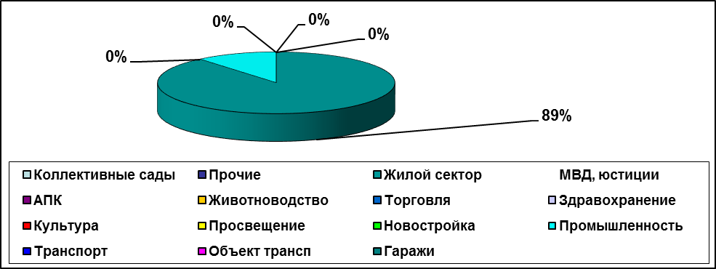
Рис. 13. Диаграмма происшедших пожаров в Канашском районе
за 03 мес. 2015 года на основных объектах.

Основными причинами пожаров происшедших на территории Канашского района явились:
- электротехническая причина 1 случаев (11,1 % от общего количества пожаров, происшедших в районе), за АППГ - 2;
- НППБ экс. эл. быт. и нагревательных приборов - 1 случай (11,1%), АППГ – 0;
- нарушение правил пожарной безопасности при эксплуатации бытовых газовых приборов – 0 случай (0 %), АППГ – 1;
- НППБ при эксплуатации печей, дымоходов и их неисправность – 3 случаев (33,3 %), АППГ- 6;
- нарушение правил пожарной безопасности при сварочных работах – 0 случаев, АППГ – 0;
- неисправность механизмов и агрегатов – 0 случай (0%), АППГ – 0;
- неосторожное обращение с огнем – 4 случаев (44,4 %), за АППГ - 1;
- детская шалость – 0 случая (3,57 %), АППГ – 0;
- поджог – 0 случаев (0 %), АППГ – 1;
- прочие – 0 случаев (0 %), АППГ – 1. (см. Рис. 14)

Рис. 14 Диаграмма причин возникновения пожаров, происшедших в Канашском районе за 03 мес. 2015 года.
Анализ пожаров, происшедших в Канашском районе за 03 месяца 2015 года показывает (см. Рис. 15), что рост количества пожаров по сравнению с аналогичным периодом прошлого года произошел на территории Шакуловского сельского поселения 2 (АППГ – 0, рост 100%); Атнашевского сельского поселения – 1 (АППГ - 0, рост в 100%); Чагасьского сельского поселения – 1 (АППГ – 0, рост 100%); Байгильдинского сельского поселения – 1 (АППГ – 0, рост 100%); Шибылгинского сельского поселения – 1 (АППГ – 0, рост 100%); Караклинского сельского поселения – 2 (АППГ - 1, рост в 100%); Асхвинского сельского поселения – 2 (АППГ – 0, рост 100%);
Гибели людей в результате пожаров произошли на территории Шакуловского сельского поселения – 1 (АППГ – 0); Асхвинского сельского поселения – 1 (АППГ – 0, рост 100%).

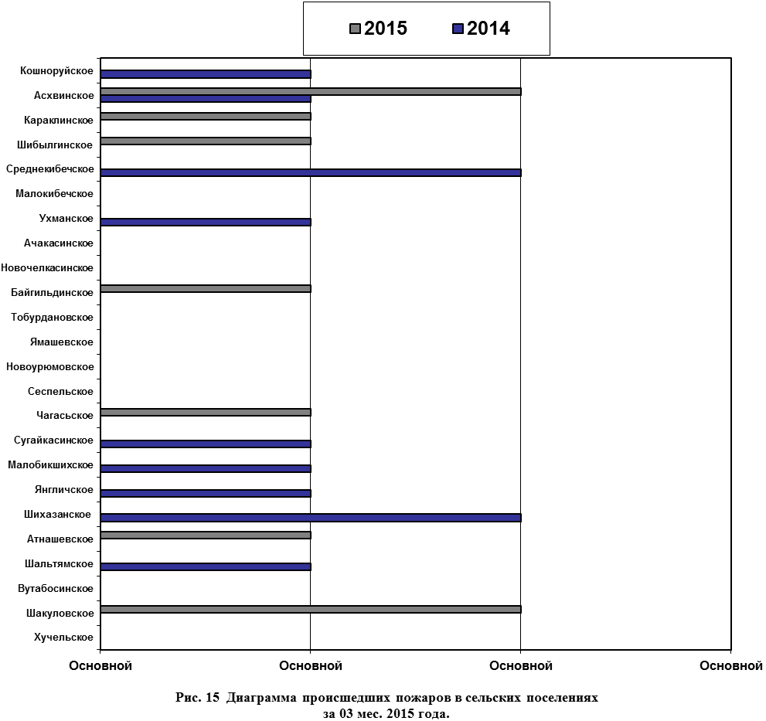

2. Проверка соблюдения требований пожарной безопасности юридическими лицами, индивидуальными предпринимателями и гражданами на территории г. Канаш и Канашского района за 1 квартал 2015 года.

В течение 3 месяцев 2015 года произведены плановые проверки противопожарного состояния 33 (по сравнению за АППГ 4) объектов, и внеплановые - 12 (по сравнению за АППГ 47) объектов экономики.
Организовано освещение проводимых мероприятий и проблемных вопросов в обеспечении пожарной безопасности жилищного фонда и населенных пунктов в печатных средствах массовой информации. Оказана методическая помощь органам местного самоуправления по изготовлению агитационных и пропагандистских материалов на противопожарную тематику (памяток, информационных листов, предложений) и организовано распространение среди населения с использованием возможностей почтовой связи, жилищных организаций, работников социальной защиты населения, ВДПО, участковых уполномоченных полиции.
Сотрудниками ОНД по г. Канаш и Канашскому району за 1 квартал 2015 года во взаимодействии с другими надзорными органами обследовано 712 жилых домов.
Количество составленных протоколов об административном правонарушении требований пожарной безопасности 39 (за АППГ 62). В 12 случаях выносились постановления о назначении административного наказания в виде штрафа на общую сумму 242 тыс. рублей (за АППГ – 102 тыс. рублей), из них в 2 случаях на граждан, в 9 случаях на должностных лиц и в 1 случай на юридическое лицо. По ч.1 - 8 ст. 20.4 кодекса об административных правонарушениях РФ составлено – 26 протоколов; по ст. 3.12, 14.1, 19.4, 19.5, 19.6, 19.7, 20.25, – 13 протоколов.

Рис. 4 Количество протоколов по статьям КоАП

3. Анализ нормативно-технической работы, деятельности
в области лицензирования и сертификации за 2015 г.

Сведения о введенных в эксплуатацию объектах

За 3 месяца 2015 года на территории города Канаш и Канашского района в эксплуатацию новых объектов строительства не введены.
Работа в области надзора за обеспечением пожарной безопасности на объектах градостроительной деятельности организована и проводится в соответствии с требованиями действующих нормативных документов, приказом МЧС России от 28 июля 2012 г. № 375.
С начала года на вышеперечисленных объектах пожары не зарегистрированы.

4. Административно-правовая деятельность.
За 3 месяца 2015 года в ОНД по г. Канаш и Канашскому району при осуществлении контрольно-надзорных мероприятий в рамках, предоставленных действующим законодательством административных прав, должностными лицами отдела надзорной деятельности всего составлено 39 протоколов об административных правонарушениях, что на – 37 % меньше аналогичного периода прошлого года (далее – АППГ - 62).

Привлечено к административной ответственности
за 3 месяца 2015 г.
По результатам рассмотрения дел об административных правонарушениях должностными лицами ОНД вынесено постановлений о наказании в виде наложения штрафа, всего – 12 (АППГ - 22), в том числе в отношении граждан – 2 (АППГ - 15), в отношении должностных лиц – 9 (АППГ - 7), в отношении юридических лиц – 1 (АППГ - 0). Так же вынесено 6 постановлений в отношении физических лиц в виде предупреждения (АППГ – 0). В отношении юридических лиц вынесено 4 постановлений о привлечении к административной ответственности в виде предупреждения (АППГ – 1).
По сравнению с прошлым годом наблюдается уменьшение количества привлеченных к административной ответственности физических лиц, а в отношении юридических лиц наблюдается увеличение по привлечению к административной ответственности в виде штрафа.
Суммарный процент исполнения постановлений по привлечению к административной ответственности в виде штрафа составляет 41 %.
Количество назначенных штрафов от общего количества рассмотренных административных дел по ОНД по г. Канаш и Канашскому району составляет 17 %.
В ОНД по г. Канаш и Канашскому району уменьшается составляющая назначенных государственными инспекторами штрафов к общему количеству составленных протоколов.
В среднем по ОНД по г. Канаш и Канашскому району на одного инспектора приходится по 2 постановлений о привлечении к административной ответственности физических и юридических лиц в виде административного штрафа.

Общее количество протоколов на 1 сотрудника

Наилучший показатель по количеству составленных протоколов на одного инспектора НД составляют у старшего инспектора ОНД Бикчурина Р.Ф. и инспектора ОНД Димитриева А.В.
По результатам рассмотрения дел об административном правонарушении, в порядке ст. 29.13 КоАП РФ, в организации (должностным лицам) государственными инспекторами г. Канаш и Канашского района по пожарному надзору направлено 17 представлений об устранении причин и условий, способствовавших совершению административного правонарушения (увеличение на 65 % или на 11 представлений по сравнению с АППГ - 6).

Количество представлений по ст. 29.13 КоАП
на 1 сотрудника по сравнению с АППГ
В среднем ОНД г. Канаш и Канашскому району на одного инспектора приходится по 3 представлений, направленных в порядке ст. 29.13 КоАП РФ.
За отчетный период должностными лицами ОНД по г. Канаш и Канашскому району составлено и направлено в суды 6 протоколов по статье 19.5 КоАП РФ (АППГ – 14).

Количество протоколов по ст. 19.5 КоАП РФ по сравнению с АППГ

В среднем по ОНД г. Канаш и Канашскому району на одного инспектора приходится по 1 протоколу по ст. 19.5 КоАП.
За отчетный период должностными лицами ОНД по г. Канаш и Канашскому району при проведении мероприятий по надзору правонарушения, предусмотренные ст. 19.19 КоАП РФ, не выявлены.
За отчетный период государственными инспекторами по пожарному надзору по статье 19.7 КоАП РФ составлено 1 протокол в отношении физического лица и 1 протокола в отношении юридического лица.

Количество протоколов по ст. 19.7 КоАП РФ по сравнению с АППГ

Количество протоколов по сертификации на 1 сотрудника
При осуществлении административно-правовой деятельности должностными лицами ОНД по г. Канаш и Канашскому району не проведено ни одного административного расследования.
Количество административных расследований на 1 сотрудника
Административное расследование является важным элементом административно-правовой деятельности. Его проведение позволяет более качественно собирать доказательную базу по административному делу, что впоследствии непосредственно сказывается на результатах рассмотрения дела, а также при обжаловании лицами решений, вынесенных по административным делам.
Сотрудникам ОНД по г. Канаш и Канашскому району необходимо обратить внимание на применение административного расследования должностными лицами и в дальнейшем, при осуществлении ими административно-правовой деятельности, а также активизировать деятельность судебно-экспертных учреждений по данному направлению деятельности.
За отчетный период в ОНД по г. Канаш и Канашскому району отмененных постановлений и прекращенных административных дел не выявлено.
Судами по иным статьям КоАП РФ дела об административном правонарушении по ст. 24.5 КоАП РФ прекращено одно административное дело, однако данное постановление в порядке ч. 1.1 ст. 30.1 КоАП РФ обжаловано в Канашский районный суд.
Должностными лицами ОНД по г. Канаш и Канашскому району за 3 месяца 2015 года по подведомственности в суды протоколы об административном правонарушении, за которое может быть назначено административное наказание в виде административного приостановления деятельности не составлялись.

Количество протоколов об административном правонарушении, за которое может быть назначено административное наказание в виде административного приостановления деятельности
Данное обстоятельство обусловлено тем, что административное приостановление деятельности предусмотрено лишь в случае повторного совершения административного правонарушения, предусмотренного ч. 3 или ч. 4 статьи 20.4 КоАП РФ (в соответствии с изменениями, внесенными в КоАП РФ Федеральным законом № 120-ФЗ от 03.06.2011 г.)

Процент приостановленных объектов от рассмотренных судами
При осуществлении административно-правовой деятельности должностными лицами ОНД по г. Канаш и Канашскому району в 2015 году направлено в судебные органы 5 материалов по ч. 1 ст. 20.25 КоАП РФ (АППГ – 5) – неуплата административного штрафа в срок.

Количество административных протоколов
по ч. 1 ст. 20.25 КоАП РФ на 1 сотрудника
В текущем году для принудительного исполнения в службу судебных приставов постановления о назначении административных наказаний в виде штрафа направлено 5 административных дел. Сотрудники ОНД по г. Канаш и Канашскому району используют свои полномочия, предоставленные ст. 28.3 КоАП РФ, по привлечению к административной ответственности лиц, не оплативших назначенные штрафы в срок, предусмотренный законодательством РФ.
Административно-правовая деятельность является одним из основных направлений деятельности должностных лиц надзорной деятельности по г. Канаш и Канашскому району. Применение мер административного воздействия к нарушителям требований пожарной безопасности позволяет оперативно и достаточно эффективно влиять на противопожарную обстановку в г. Канаш и Канашском районе.

- Деятельность добровольной пожарной охраны и ВПО по предупреждению пожаров.

Добровольная пожарная охрана – форма участия граждан в обеспечении первичных мер пожарной безопасности.
Добровольный пожарный - гражданин, непосредственно участвующий на добровольной основе (без заключения трудового договора) в деятельности подразделений пожарной охраны по предупреждению и (или) тушению пожаров.
Участие в добровольной пожарной охране является формой социально значимых работ, устанавливаемых органами местного самоуправления поселений и городских округов.
На основании Федерального закона №69- ФЗ от 21.12.1994г., №131- ФЗ «Об общих принципах организации местного самоуправления в Российской Федерации», №151- ФЗ от 22.08.1995г. «Об аварийно-спасательных службах и статусе спасателя»; №122 от 22.08.2004г. «О внесении изменений в законодательные акты Российской Федерации и признание утратившим силу некоторых законодательных актов Федерации в связи с принятием Федеральных законов «О внесении изменений и дополнений в ФЗ «Об общих принципах организации законодательных (представительных) и исполнительных органов государственной власти субъектов Российской Федерации» и «Об общих принципах организации местного самоуправления Российской Федерации»», закона Чувашской Республики от 24.11.2004г. №37 «Об установлении границ муниципальных образований Чувашской Республики и наделении их статусом городского, сельского поселения, муниципального района и городского округа», НПБ 202-96 «Муниципальная пожарная служба. Общие требования», НПБ 101-95 «Нормы проектирования объектов пожарной охраны» на территории Канашского района согласно решений собраний депутатов сельских поселений создана муниципальная пожарная охрана.
По состоянию на 1 апреля 2015 года в Канашском районе Муниципальная Пожарная Охрана (МПО) организована в 13-и сельских поселениях (Шальтямское с/п, Сеспельское с/п, Янгличское с/п, Чагасьское с/п, Новоурюмовское с/п, Ачакасинское с/п, Новочелкасинское с/п, Среднекибечское, Караклинское с/п, Вутабосинское с/п, Ухманское с/п, Шибылгинское с/п, Тобурдановское с/п) на выездной пожарной технике, организована также одна добровольная пожарная команда в Шакуловском сельском поселении и 12 добровольных пожарных дружин в остальных.

СВЕДЕНИЯ
о наличии пожарной (приспособленной) техники в сельских поселениях
Канашского района на 01.04.2015 г.

№ п/п | Наименование  хозяйства | Наличие  техники | Телефон ВПО | Телефон сельского поселения | Место  дислокации | Номера телефонов  Дежурных водителей
1 | МПО Шальтямского с\п | АЦУ-10 (131)  Г.в.  №  Мотопомпо |  | 62 -5-24 | д. Н.Шальтямы | 1.Николаев –  89061342105  2. Семенов Н.В.
2 | МПО Сеспельского с\п | АЦ-30 (66),  1984г.в.  №28-10 чуп | 65-5-30 | 65-5-20 | д. Сеспель  Школьная,68 | 1. Герасимов  2. Михайлов 89279939888  4. Федоров 89053469181
3. | МПО Янгличского с\п | 1. АЦУ-10 (131)  Г.в.1989  № 75-20 чул (Восток)  2. АЦ-30 (66) 1988 г.в., № 35-30 чус(мир) -Ремонт цист | 61-7-30 | 61-7-02 | д. Янгличи,  территория  МТП | 1Иванов А. 89279967022  2. Краснов  3.Руссков (нач-к)  4. Силодоров
4. | МПО Чагаського с\п | АЦУ-10 (157)  Г.в.1988  № Р 432 АХ | 64-1-30 | 64-1-24 | д. Чагаси | 1. Иванов  2. Константинов  3. Алексеев
5. | МПО Новоурюмского с\п | АЦУ-10 (131)  Г.в. 1990  № нет | 63-3-30 | 63-3-15 | д. Н.Урюмово | 1.Сайков В.В.  2. Павлов И.П. 89520283966
6. | МПО Ачакасинского с\п | 1.АЦ-40(131),  1991 г.в.,  № 71-32 чуп  2. АЦ-40 (131) спис  Г.в.№ нет (Рассвет) | 60-3-30 | 60-3-92 | д. Н.Ачаксы,  ул. Молодежная,23 | 1. Федоров Ю.  2. Васильев О.  3. Васильев Ник.  4. Кудрявцев
7. | МПО Новочелкасинского с\п | АЦ-30 (66),  1992 г.в.,  № КЕ 21 11-89 | 89373757736 | 66-1-23 | д. Оженары,  ул.  Кооперативная,2А | 1. Васильев  2. Павлов Р.А.  3. Федоров  4. Яковлев
8. | МПО Среднекибечского с\п | 1.АЦ-30 (66)  1991г.в.,  №11-06 чур и  2. АЦ-30 (66)  1991 г.в., № 79-06 чур | 62-1-57 | 62-1-43  89050272686 | д. Ср.Кибечи | 1. Федоров 89603001666  2. Семенов 89603007334  3. Пахомов 89603057873  4. Моисеев
9. | МПО Караклинского с\п | АЦУ-30(53)  1981 г.в  М942 ВТ | 60-1-13  89061313719 | 60-1-13 | д. Караклы | 1. Кузьмин А89061313719  2. Костин Н.И.  3. Георгиев  4. Тихонов
10. | МПО Вутабосинского с\п | АЦУ-40 (66)  Г.в.1985  № нет | 63-1-37 | 63-1-39шк  63-1-37 | д. Вутабоси  Дмитриев 89279971284 | 1.Тумашкин Н.А. -89373987661  2.Дмитриев Г.Г.  3.Захаров- 89278677365
11. | МПО Ухманского с\п | АЦ-30(66)  Г.в.1979  № В 652 АС | 62-3-32(шк.) | 62-3-18 | с. Ухманы | 1. Семенов - 89030660776  2. Романов 89278571466  Григорьев 89603086822
12. | МПО Шибылгинского с\п | АЦ-30(53),  1983 г.в.  № Н 816 ВЕ | 64-7-23 (шк)  89279908982 | 64-7-54 | С. Шибылги  ул. Пионерская, 8 | 1. Лазарев 89278550789  2. Руссков - 89373751478  3. НиконовГ.И.- 89033570387  4. Тарасов- 89603092256
13. | МПО Тобурдановского с\п | Ац-40 (131),  1991г.в. | 61-3-51 | 61-3-24 | С. Тобурданово, ул. Пушкина д. 56 | 1. Мурзуков 89278653213  2. Карзаков 89033596523  3.Морозов 89279944968, д 61322
ПЧ-45 Сергеев Г.В. – 89279962786; Карзаков Григорий Витальевич - 89279940220
ПЧ-15-ШАКУЛОВСКОЕ С\П (Аниш-Ахпердино, с.Шакулово, ст.Ахпердино). ХУЧЕЛЬСКОЕ С\П (Алешево, Ямурза, Хучель, В.Лесной, Хунав, Н.Турмыши). МАЛОБИКШИХСКОЕ С\П (М.Бикшихи, п.Зеленый, п.Новый, Келте-Сюль). СУГАЙКАССИНСКОЕ С\П(Сугайкассы)
АТНАШЕВО-АСХВИНСКОЕ С\П (Семеновка, Б.Бикшихи, Асхва, Кармамеи). АТНАШЕВСКОЕ С\П (Калиновка, Атнашево). КОШНОРУЙСКОЕ С\П (Шигали, Кошноруй, Дал.Сормово, Бл.Сормово, Зеленовка, Яшкильдино, Ямбохтино, Шоркассы, Аслы-Ялы, Алаксары, Пожарбоси, Ирх-Сирма).
СЕСПЕЛЬ, ОЖЕНАРЫ- ШИХАЗАНСКОЕ С\П(Шихазаны,Сиделево). СЕСПЕЛЬСКОЕ С\П (Атыково, Анаткасы, Малдыкасы, Сеспель,). ЯМАШЕВСКОЕ С\П (Ямашево, Братькассы, Вурман-Янишево, Имелево, Малды-Питикассы). НОВОЧЕЛКАСИНСКОЕ С\П (М.Тугаево, В.Хормалы, В.Чинквары,
Оженары, Н.Челкасы, в.Шихазаны).
АЧАКСЫ, ЯНГЛИЧИ-АЧАКАСИНСКОЕ С\П (Н.Котяки, Ирдеменево-К6ошки, Елмачи, Ачакасы, Н.Ачакасы, разд.Ачакс). ЯНГЛИЧСКОЕ С\П (Янгличи, Сив-ирма, Н.Яндоба, Богурданы, Ср.Татмыши, Н.Шорданы, Ниж.Татмыши, разд.Янгличи).
АЧАКСЫ – БАЙГИЛЬДИНСКОЕ С\П (Н.Мамеи, Байгильдино, Туруново).
СР.КИБЕЧИ- СРЕДНЕКИБЕЧСКОЕ С\П (Н.Дивлизерово, Ср.Кибечи, В.Дивлизерово, Челкумаки, Н.Кибечи, Тюлькой, Высоковка-1, Высоковка-2, З.Яндоуши, П.Яндоуши, раз.Кибечи. МАЛОКИБЕЧСКОЕ С\П (М.Кибечи, Березовка). УХМАНСКОЕ С\П (Ухманы, Чиршкассы, разд.Алешево).
ВУТАБОСИ, Н.УРЮМОВО-ВУТАБОСИНСКОЕ С\П (Каликово, Вутабоси, Сядорга-Сирма). НОВОУРЮМОВСКОЕ С\П (Н.Бюрженеры, Н.Урюмово).
ЧАГАСИ-ЧАГАСИНСКОЕ С\П (В.Яндоба, в.Кибечи, Мокры, в.Н.Мамеи, В.Кармамеи, Чагаси, разд.Мокры)
ШАЛЬТЯМЫ, КАРАКЛЫ-ТОБУРДАНОВСКОЕ С/П(Яманово,Тобурданово) ШАЛЬТЯМСКОЕ С\П(Н.Шальтямы, ст..Шальтямы, Маяк, Воронцовка, Кашкар-Сирма). КАРАКЛИНСКОЕ С\П (Аксарино, Юманзары, Караклы)
ШИБЫЛГИНСКОЕ С\П (Шибылги, Матькассы, Н.Пинеры, М. Андреевка, Дмитриевка).
За 3 месяца 2015 года пожарными командами МПО и ДПК осуществлено 7 выездов для тушения пожаров и загораний. МПО Янгличское сельское поселение – 1 раз, Шибылгинское сельское поселение - 2 раза, Чагасьское сельское поселение – 1 раз, Караклинское сельское поселение – 1 раз, ДПК Шакуловского сельского поселения – 2 раза.

- Взаимодействие с ВДПО
В настоящее время на территории г. Канаш и Канашского района осуществляет деятельность, подлежащую лицензированию в области пожарной безопасности, Канашское местное отделение ЧРО «ВДПО».
Совместная деятельность отдела надзорной деятельности г. Канаш и Канашского района Главного управления МЧС России по Чувашской Республике и Канашским местным отделением ЧРО «ВДПО» строится в соответствии с федеральным законодательством в области пожарной безопасности, на основании «Соглашения о сотрудничестве МЧС России и ВДПО России» № 12 от 25 августа 2006 года, «Соглашения о сотрудничестве Главного управления МЧС России по Чувашской Республике и Чувашским Республиканским отделением общероссийской общественной организации «ВДПО» от 01 ноября 2006 года, а также «Соглашения о сотрудничестве отдела ГПН г. Канаш и Канашского района Главного управления МЧС России по Чувашской Республике и Канашским местным отделением ЧРО «ВДПО» № 1 от 01 декабря 2006 года и планов совместной работы.
В составе участка имеется 14 сотрудников. Начальник Канашского местного отделения ЧРО «ВДПО» - Никитин Юрий Алексеевич. За второй квартал 2015 г. Канашским местным отделением ЧРО «ВДПО» работы по огнезащите конструкций на объектах различного функционального назначения не проводились, средствами автоматической пожарной защиты оборудован 4 объект, договоров на обслуживание систем противопожарной защиты не заключено. Канашским отделением ЧРО ВДПО совместно с сотрудниками государственного пожарного надзора проводятся мероприятия по профилактике пожаров. С начала года проведено: обучение пожарно-техническому минимуму ответственных должностных лиц – 24 чел./справок; обучение населения – 725 человека; проведено тематических дней – 16 лекции. Всего на проведение тематических дней затрачено – 1,6 тыс. рублей.
Сотрудниками отдела надзорной деятельности г. Канаш и Канашского района на основании соглашения о сотрудничестве № 1 от 01.12.2006 года налажено взаимодействие по вопросам обеспечения пожарной безопасности с Канашским местным отделением ЧРООО «ВДПО». Представители ОНД оказывают консультативную помощь в вопросах обеспечения пожарной безопасности.

- Обеспечение пожарной безопасности объектов
социального назначения

На территории Канашского района расположено четыре объекта социальной защиты: 1 – Казенное учреждение Чувашской Республики «Канашский социальный приют для детей и подростков» Министерства здравоохранения и социального развития Чувашской Республики (объект защиты закреплен за старшим инспектором ОНД по г. Канаш и Канашскому району); 2 – Бюджетное учреждение Чувашской Республики «Канашский комплексный центр социального обслуживания населения» Министерства здравоохранения и социального развития Чувашской Республики:
- отделение временного проживания граждан пожилого возраста и инвалидов с. Тобурданово;
- отделение временного проживания граждан пожилого возраста и инвалидов д. Байгильдино;
- отделение временного проживания граждан пожилого возраста и инвалидов д. Сеспель (вышеуказанные объекты закреплены за начальником ОНД по г. Канаш и Канашскому району).
Данные объекты расположены в зданиях третей степени огнестойкости, помещения оборудованы АУПС, которая обслуживается Канашским местным отделением ЧРО ВДПО. Наружное противопожарное водоснабжение осуществляется от пожарных водоемов и пожарных гидрантов, расположенных недалеко от объектов защиты. В данных учреждениях организовано круглосуточное дежурство обслуживающего персонала.
В первом квартале 2015 года была проведена плановая проверка в отношении КУ ЧР «Канашский социальный приют для детей и подростков» Минздравсоцразвития Чувашии, в ходе которой, за нарушение требований правил пожарной безопасности к административной ответственности был привлечен директор данной организации.
Характерные нарушения, выявленные в ходе мероприятий по контролю:
- отделка путей эвакуаций горючими материалами (отсутствует сертификат соответствия требованиям пожарной безопасности);
- отсутствуют акты огнезащитной обработки деревянных конструкций чердачного помещения и очистки вентиляционных камер.
По результатам проверки составлен акт проверки, вручено обязательное для исполнения предписание. Направлена информация в адрес главы Администрации Канашского района и Канашскому межрайонному прокурору.

7.1 Организация государственного пожарного надзора
на объектах образования

На территории Канашского района функционирует 96 муниципальных образовательных учреждения, из них:
на территории г. Канаш 38 объекта образования, из них школ – 10, детских садов – 15, учреждения дополнительного образования детей – 6, среднего профессионального образования – 5, высшего профессионального – 2
на территории Канашского района 58 объектов образования, из них школ – 30, детских садов – 24 и 4 учреждения дополнительного образования детей.
Возникающие проблемные вопросы по организации проведения обследования, в том числе и обеспечения пожарной безопасности образовательных учреждений рассмотрены на заседании городской и районной комиссии по предупреждению и ликвидации чрезвычайных ситуаций и обеспечению пожарной безопасности с принятием конкретных решений и осуществлением контроля за их выполнением в установленные сроки.
При осуществлении надзорно-профилактических мероприятий организованы противопожарные инструктажи с руководителями, учительско - преподавательским составом, обслуживающим персоналом, а также проведены практические тренировки по эвакуации людей на случай возникновения пожара.
Проводимые мероприятия и проблемные вопросы в обеспечении пожарной безопасности образовательных учреждений освещены в печатных средствах массовой информации: районная газета «Навигатор», районная газета «Канаш» в количестве 3 статей. Сотрудниками отдела принято непосредственное участие в информировании населения по обеспечению пожарной безопасности образовательных учреждений населения, путем проведения бесед, собраний и проведением инструктажей под роспись.
В 2015 году проведены проверки в 12 объектах общеобразовательных учреждениях. По итогам проверок составлены протокола об административном правонарушении на 9 должностных лиц по ч.1 ст. 20.4 КоАП РФ, 3 должностных по ч. 3 ст.20.4 КоАП РФ.
В 2010-2015 г.г. пожаров на объектах общеобразовательных учреждений, расположенных на территории г. Канаш и Канашского района не зарегистрировано.

  - Организация государственного пожарного надзора
на объектах здравоохранения.

На территории Канашского района функционирует 2 организации здравоохранения, из них: 1 – Бюджетное учреждение Чувашской Республики «Канашская центральная районная больница им. Ф.Г. Григорьева» Минздравсоцразвития Чувашской Республики на 257 коек с поликлиникой с плановой мощностью 700 посещений в смену. Учреждение имеет в своём составе обособленные структурные подразделения: 2 участковые больницы, 7 отделений врачей общей практики из них 2 при участковых больницах и 58 фельдшерско – акушерских пунктов; 2 – Казенное учреждение Чувашской Республики «Шихазанская межрайонная психиатрическая больница» Минздравсоцразвития Чувашской Республики на 225 коек.
На территории города функционируют 7 организаций здравоохранения с круглосуточным пребыванием людей, из них: 1- НУЗ «Узловая больница на станции г. Канаш ОАО «РЖД» (на 120 коек с плановой мощностью 250 посещений в смену); 2 - Бюджетное учреждение Чувашской Республики «Канашский межтерриториальный медицинский центр» Минздравсоцразвития Чувашской Республики (на 300 коек с поликлиникой с плановой мощностью 650 посещений в смену). Учреждение имеет в своем составе еще 1 объект детского стационарного отделения, 4 объекта офисов общей врачебной практики и 3 объекта детской поликлиники. Все вышеуказанные объекты расположены по разным адресам в городе Канаш; 3 - Бюджетное учреждение Чувашской Республики «Канашская стоматологическая поликлиника» (с плановой мощностью 100 посещений в смену); 4 - Бюджетное учреждение Чувашской Республики «Канашская городская станция скорой медицинской помощи» Минздравсоцразвития Чувашской Республики; 5 – Бюджетное учреждение Чувашской Республики «Республиканская станция переливания крови» Минздравсоцразвития Чувашской Республики (с плановой мощностью 50 посещений в смену); 6- Бюджетное учреждение Чувашской Республики «Республиканский кожно-венерологический диспансер» Минздравсоцразвития Чувашской Республики (на 25 коек с плановой мощностью 36 посещений в смену); 7- Казенное учреждение Чувашской Республики «Республиканский противотуберкулезный диспансер» Минздравсоцразвития Чувашской Республики (на 30 коек с плановой мощностью 50 посещений в смену).
В 2015 году в трех организациях здравоохранения с круглосуточным пребыванием людей проведены плановые проверки. По итогам проверок, в двух организациях были выявлены нарушения требований пожарной безопасности (НУЗ «Узловая больница на станции г. Канаш ОАО «РЖД» и БУ ЧР «Республиканский кожно-венерологический диспансер» Минздравсоцразвития Чувашии), в результате чего выданы предписания об устранении нарушений требований пожарной безопасности.
Основными нарушениями требований норм и правил пожарной безопасности на сегодняшний день остаются:
- пожарные шкафы выполнены из деревянных горючих конструкций;
- на стенах, в местах пересечения противопожарных преград с инженерными коммуникациями имеются зазоры;
- двери эвакуационных выходов не оборудованы приспособлениями для самозакрывания;
- отделка путей эвакуаций горючими материалами (отсутствует сертификат соответствия требованиям пожарной безопасности);
С 2010 по 2015 г.г. пожаров на объектах здравоохранения и социального обслуживания населения не зарегистрировано.

задачи на 1 квартал 2015 года.

1. Рассмотреть ход выполнения принятых целевых программ города Канаш и Канашского района по пожарной безопасности, обратив особое внимание на вопросы укрепления противопожарной защиты объектов, учреждений, предприятий и жилого сектора.
2. Принять активное участие в работе районных комиссий по предупреждению и ликвидации чрезвычайных ситуаций и обеспечению пожарной безопасности, своевременно вносить в план ее работы злободневные вопросы пожарной безопасности на весенне-зимний пожароопасный период.
3. Выполнить все мероприятия, предусмотренные календарным планом 2015 года в полном объеме с последующим информированием руководителей предприятий и применением к ним всех предоставленных мер для приведения объектов в пожаробезопасное состояние.
4. В каждую плановую проверку включать представителя ФГБУ СЭУ ФПС ИПЛ.
5. По каждому пожару проводить расследование причин возникновения и принимать меры по административному наказанию и возмещению причиненного ущерба с виновных в его возникновении.
6. При проведении надзорно - профилактической деятельности приоритетную роль придать такому направлению, как принципиальная позиция по устранению выявленных нарушений пожарной безопасности методами административного воздействия на виновных лиц. Только в полной мере использовать предоставленные права КоАП от 30.12.2001 г. №174-ФЗ, Приказом МЧС России от 20.06.2002 г. № 302 с изменениями от 18 декабря 2003 года приказом МЧС России № 732. В служебно-оперативной деятельности наладить взаимодействие с судебными приставами-исполнителями в соответствии с №119-ФЗ от 03.07.97 г. ("Об исполнительном производстве"). При ведении делопроизводства руководствоваться приказом МЧС №120 от 07.03.03г. с изменениями (пр. МЧС №509 от 29.06.05 г.).
7. Усилить контроль по исполнению постановлений о назначении административных наказаний. В случае отсутствия сведений о добровольной оплате административных штрафов обеспечить направление в установленные сроки постановлений о назначении административных наказаний в подразделение УФССП для принудительного взыскания и незамедлительное направление их сканированных копий в ГАП УНД ГУ МЧС России по Чувашской Республике, а также обеспечить принятие мер, предусмотренных ст. 20.25 КоАП РФ.
8. При рассмотрении дел об административном правонарушении, возбужденных прокурорами, в обязательном порядке приглашать на рассмотрение соответствующего представителя органов прокуратуры Российской Федерации в порядке ст. 25.11 КоАП РФ.
9. Плановые и внеплановые проверки объектов Министерств и ведомств проводить согласно плану (графиков проверки объектов экономики) и указаниям УНД Главного управления МЧС России по Чувашской Республике увеличивая объема выполнения предлагаемых мероприятий;
10. После каждой проведенной проверки добиться 100% введения сведений по проверкам в СПО ИАП.
11. Организацию работы по обеспечению приема, полноты регистрации сообщений о преступлениях иных происшествиях, соблюдению законности при их разрешении осуществлять согласно требованиям приказа МЧС России от 02 мая 2006 г. № 270;
12. Продолжить профилактическую работу в целях недопущения пожаров в жилом секторе. В ходе проведения данной работы необходимо усилить взаимодействие с работниками ВДПО.

Врио начальника отдела надзорной деятельности
по г. Канаш и Канашскому району
УНД и ПР ГУ МЧС России по Чувашской Республике
старший лейтенант внутренней службы В.С. Кириллов

